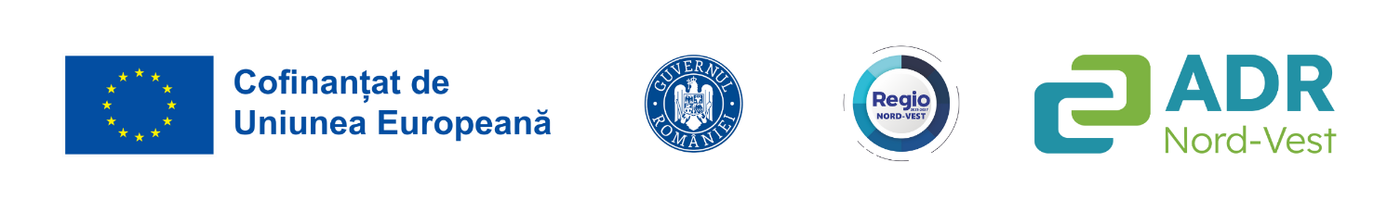
Data: 03.08.2026
Proiect „CONSTRUIREA UNUI SPAȚIU VERDE ÎN COMUNA NOJORID, Jud. Bihor”
cod SMIS 318456
Stadiu proiect la 24 luni de la semnarea contractului

Unitatea Administrativ Teritorială COMUNA NOJORID și Agenția de Dezvoltare Regională Nord-Vest, au semnat în data de 24.07.2024, contractul de finanțare pentru obiectivul de investiții “CONSTRUIREA UNUI SPAȚIU VERDE ÎN COMUNA NOJORID, Jud. Bihor”, cod SMIS: 318456.
La intervalul de 24 luni de la semnarea contractului de finanțare, proiectul avansează spre atingerea obiectivelor propuse.
Până acum au fost realizate următoarele măsuri pentru buna implementare a proiectului:
- A fost încheiată etapa de achiziție publică pentru încheierea contractului de execuție lucrări
- Au început lucrările de execuție pentru realizarea investiției
Prin atingerea acestor etape, proiectul se îndreaptă către obiectivul său de amenajare a unui spațiu pentru petrecerea timpului liber, cu un sistem de alei ierarhizat ce permite accesibilitatea tuturor categoriile de utilizatori, inclusiv a persoanelor cu dizabilități, inclusiv amenajarea unor zone cu rastele pentru biciclete.
Finanțarea este asigurată prin Programul Regional Nord-Vest, program implementat prin intermediul Agenției de Dezvoltare Regionala Nord-Vest, acesta fiind Autoritate de Management. Beneficiarul este UAT Comuna Nojorid, jud, BH. Valoarea totala a acestuia este de 15.666.333,32 Lei, din care 13.316.383,32 lei FEDR, 2.349.950,00 lei Buget de Stat.
Investim în viitorul regiunii!

www.regionordvest.ro I www.nord-vest.ro

